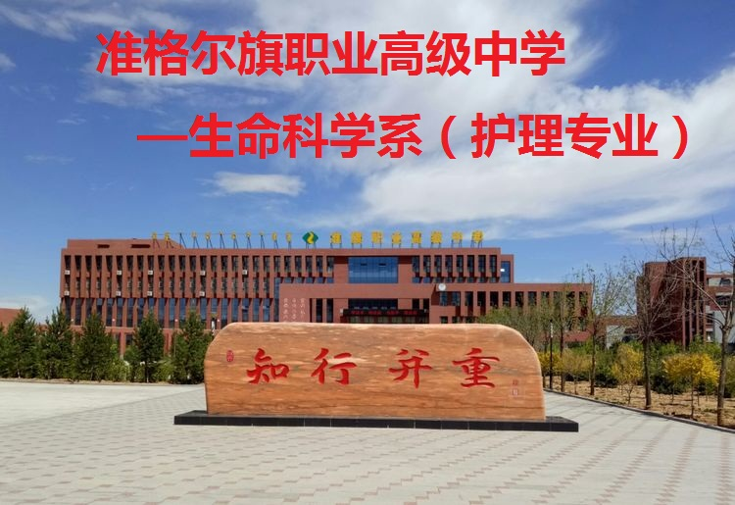
健康饮食宣传知识

常吃零食：经常吃零食，会破坏胃消化酶分泌的正常规律，使胃经常“打无预备之仗”，得不到正常合理的休息，轻易“积劳成疾”。
据统计，急慢性胃炎和溃疡病等胃病患者中，青壮年占多数，而且青年的发病率有上升的趋势。究其原因，主要与许多青年进食不科学有关。注重：以下几种吃法，是有害于胃的健康的，大家千万莫越雷池：
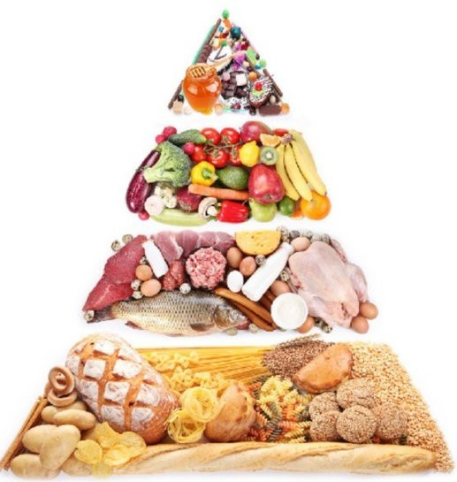
雷池一：吃得过快狼吞虎咽，围固吞枣，食物咀嚼不充分，消化液分泌不足，食物难以充分消化，久而久之，易致胃病。
雷池二：吃得过饱暴饮暴食，不仅使胃的消化能力难以承受，造成消化不良，有时还可导致急性胃扩张、胃穿孔等严重疾患。
雷池三：边读(玩)边吃有些人喜欢一边看报，一边吃饮，或边玩边吃。这样，由于阅读或玩时大量血液供脑，供胃肠消化吸收的血液相对减少，影响消化吸收，长期下去，易致慢性胃病。
雷池四：常吃零食经常吃零食，会破坏胃消化酶分泌的正常规律，使胃经常“打无预备之仗”，得不到正常合理的休息，轻易“积劳成疾”。
雷池五：蹲着吃饭我国部分农村地区，尤其是北方农村，不少人有蹲着吃饭的习惯。这种进食方式，使腹部及消化道血管受挤压，不利于血液供给；而进餐时，恰需大量血液人胃用于消化。调查表明：这些地区胃病高发，与此不良进食姿势有关。
雷池六：多吃冷食有些人偏爱冷食，尤其在夏天边喝冷饮边吃东西，这样对胃岂能无害呢?多食冷食品会降低胃的温度，使胃的抗病能力下降；一般冷食致病性微生物含量也往往较多，因此多食冷食轻易导致胃病。
雷池七：烟酒过度吸烟可增加溃疡病和胃癌的发病率。而饮酒过度，则可损伤胃粘膜，造成胃出血、胃穿孔等;经常大量饮酒，可影响胃液分泌，降低胃酸活性，使人食欲下降。
雷池八：食物过辣经常进食辛辣食品，可刺激胃粘膜充血，久而久之，可导致慢性胃炎。 希望可以帮上您！
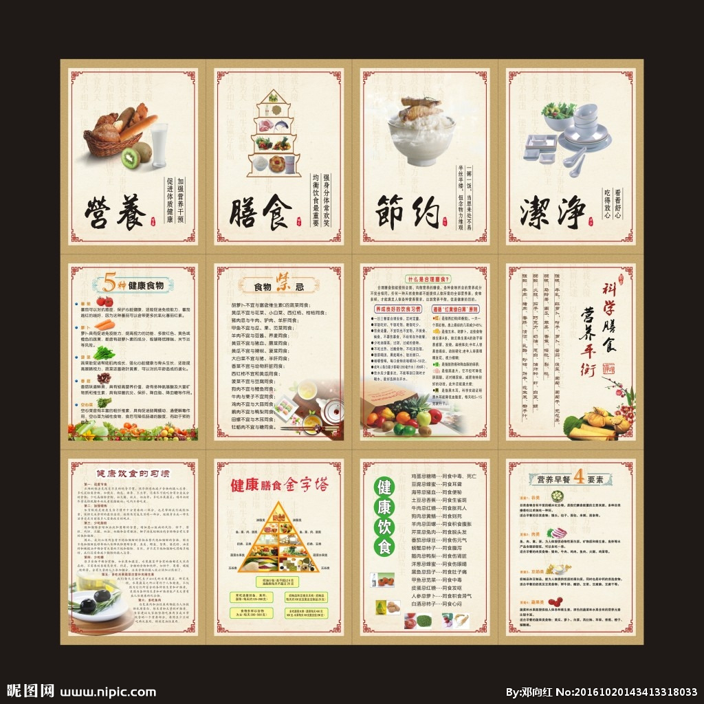
准格尔旗职业高级中学——生命科学系
18级护理（4）班宣
2018年11月

